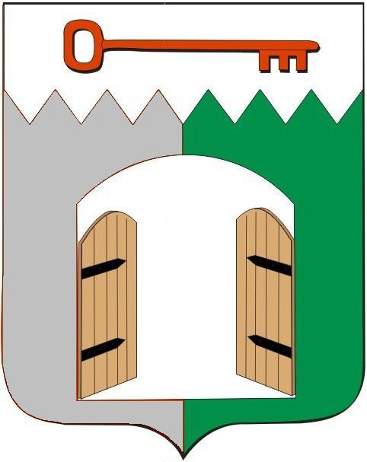

СОВЕТ ИСИЛЬКУЛЬСКОГО ГОРОДСКОГО ПОСЕЛЕНИЯ
ИСИЛЬКУЛЬСКОГО МУНИЦИПАЛЬНОГО РАЙОНА
ОМСКОЙ ОБЛАСТИ
(одиннадцатое заседание четвертого созыва)

РЕШЕНИЕ

25 июля 2024 года № 51
г. Исилькуль

Об исполнении бюджета Исилькульского городского поселения
за 1 полугодие 2024 года

Руководствуясь Бюджетным кодексом Российской Федерации, Федеральным Законом от 6 октября 2003 года № 131-ФЗ «Об общих принципах организации местного самоуправления в Российской Федерации», решением Совета Исилькульского городского поселения от 30 октября 2013 года № 73 «О бюджетном процессе в Исилькульском городском поселении Исилькульского муниципального района Омской области», Уставом Исилькульского городского поселения, Совет Исилькульского городского поселения Омской области Р Е Ш И Л:
1. Принять к сведению отчет об исполнении бюджета Исилькульского городского поселения за 1 полугодие 2024 года:
1) информацию об исполнении бюджета Исилькульского городского поселения по основным показателям (приложение №1);
2) информацию об исполнении бюджета Исилькульского городского поселения по кодам главных администраторов доходов местного бюджета, видов доходов, подвидов доходов, классификации операций сектора государственного управления, относящихся к доходам бюджета (приложение №2);
3) информацию об исполнении бюджета Исилькульского городского поселения по разделам и подразделам классификации расходов бюджетов (приложение №3);
4) информацию об исполнении бюджета Исилькульского городского поселения по кодам классификации источников финансирования дефицитов бюджета (приложение №4);
5) Отчет об использовании бюджетных ассигнований резервного фонда Администрации Исилькульского городского поселения Исилькульского муниципального района Омской области (приложение № 5).
2. Опубликовать (обнародовать) настоящее решение.

Заместитель председателя Совета
Исилькульского городского поселения С.В. Тарасова

Временно исполняющий полномочия главы
Исилькульского городского поселения И.М. Архипов

